“星星之火—湘潭县党史故事”

**第三十二集：银坡起义**

张鹏飞,1914年5月出生,湘潭县郭家桥人。19岁时,到何健的部队当兵，后升任连长。因不满国民党军队的政治腐败,于1940年秋自动解甲还乡。1944年，他组成抗日游击队，神出鬼没地打击日寇，使日寇闻之胆寒。

抗日战争胜利后,张鹏飞抗日游击队被迫解散。队长张鹏飞被湘潭县政府以“私藏枪支”罪关押。后趁机逃脱,潜往安乡隐藏下来。

1947年10月,中国人民解放军大举向南进军，部队进入湖北。张鹏飞听到这个消息后,满怀豪情,带着希望回到了家乡。

1948年1月22日,中共湘潭县特区工委在土桥鹿鸣冲银坡地下党员齐大康家召开军事会议,成立湘潭武工队。由张鹏飞任队长,胡佑生任政委,廖仁杰任指导员。

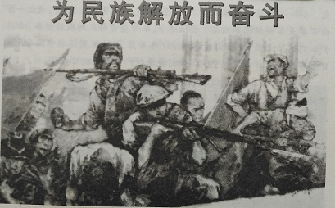

为民族解放而奋斗

特区工委选派11名党员和2名积极分子参加武工队,加上张鹏飞旧部的5人共18人，号称“十八罗汉”。当晚，举行了有名的“银坡起义”。这天傍晚，张鹏飞率领武工队冒雪直奔土桥境内的吟江坝警察所，根据事先侦察的地形，命令队员封锁吟江街两头的街口，堵住涓江渡口。警长贺老三住在吟江街东头，警士住街中的财神殿。张鹏飞安排王绍云等3人去捉警长。自己带人悄悄拨开了财神殿的大门，提着手枪对准屋内的警兵厉声说：“不准动！我是张鹏飞。”警士们都晓得飞部抗日游击队。日本兵都怕他三分，现在张鹏飞又来了，一个个吓得战战兢兢，不敢动弹。武工队员们一拥而上，取下挂在墙壁上的8条步枪，并缴获一批子弹和警服。

奇袭吟江坝警察所后，张鹏飞又率领武工队员飞奔古塘桥警察所，缴获7条步枪。不久，武工队又袭击了湘潭窑湾警察所。

湘潭县武工队成功起义,并连续袭击警察所的行动,惊动了湖南,也吓坏了国民党反动派当局。反动派加紧围捕武工队。经两个月的围剿,毫无成效,当局又玩起和谈把戏,经多次谈判也毫无结果。于是，湖南省保安司令部调集湘潭、衡山、湘乡、醴陵等县的军警共3000多兵力,实行分区围剿。在敌人重兵围剿下，武工队被打散,多名队员牺牲。张鹏飞和胡佑生也因判徒出卖,被捕牺牲。

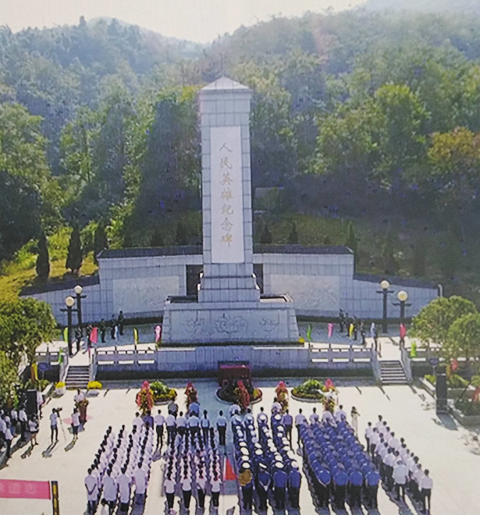

人民英雄纪念碑

湘潭武工队虽然失败了,但这支队伍沉重地打击了湘潭国民党反动派，牵制了潭衡湘醴乃至省城的军警，威振三湘。张鹏飞牺牲后，被追认为中国共产党党员。

**中共湘潭县委党史研究室**

**湘 潭 县 融 媒 体 中心**

.